УДК 004.02

Н. П. ПУТИВЦЕВА, Т. В. ЗАЙЦЕВА, О. П. ПУСНАЯ
N. P. PUTIVZEVA, T. V. ZAYTSEVA, O. P. PUSNAYA

СРАВНИТЕЛЬНЫЙ АНАЛИЗ ПРОГРАММНО-ИНСТРУМЕНТАЛЬНЫХ СРЕДСТВ ДЛЯ ПОСТРОЕНИЯ ПРОГНОЗОВ
COMPARATIVE ANALYSIS OF PROGNOSIS TOOLS

Статья посвящена процессу отбора программного инструментария, предназначенного для построения прогнозов. В качестве математического метода для решения задачи выбора был выбран метод анализа иерархий, а в качестве программы, реализующей выбор на основе данного метода, была выбрана СППР «Решение». В статье приведен пример расчета степени предпочтительности 5 классов программно-инструментальных средств на основе 4 выбранных критериев сравнения.
Ключевые слова: метод анализа иерархий, отбор инструментария, СППР «Решение».

The article deals with the process of selecting software tools for forecasting. As a mathematical method for the choice problem, the analytical hierarchy process was chosen. And as the program implementing the choice based on this method, DSS «Reshenie» was chosen. The article gives an example of the calculation of the preference for 5 software tool classes based on 4 selected comparison criteria.
Keywords: the analytical hierarchy process, the tools for selection, DSS «Reshenie».

На сегодняшний день существует большое количество программно-инструментальных решений, позволяющих строить прогнозы [1]. Их можно классифицировать по ряду признаков, которые можно использовать в качестве критериев для выбора наиболее предпочтительного класса программ. Использование критериального подхода позволит выполнить группировку программно-инструментальных средств исходя из набора значений выбираемых признаков с учетом особенностей решаемых прикладных задач.
На рисунке 1 представлена трехуровневая модель выбора класса программно-инструментальных средств для прогнозирования, в которой в качестве критериев были выбраны наиболее часто предъявляемые к программам такого класса требования пользователей.

Рисунок 1 - Применение метода анализа иерархий для выбора класса программно-инструментальных средств для прогнозирования

В качестве многокритериального метода для выбора наиболее подходящего для решения конкретной прикладной задачи класса программно-инструментальных средств для прогнозирования был выбран метод анализа иерархий (МАИ). [2] Основная идея данного подхода заключается в определении и анализе собственного вектора матрицы парных сравнений с наибольшим собственным значением на основе попарного сравнения исследуемых характеристик. Анализ проблемы принятия решений в МАИ начинается с построения иерархической структуры, которая включает цель, критерии, альтернативы и другие рассматриваемые факторы, влияющие на выбор. Эта структура отражает понимание проблемы лицом, принимающим решение. Каждый элемент иерархии может представлять различные аспекты решаемой задачи, причем во внимание могут быть приняты как материальные, так и нематериальные факторы, измеряемые количественные параметры и качественные характеристики, объективные данные и субъективные экспертные оценки.
Для компьютерной поддержки МАИ различными компаниями разработано большое количество программных продуктов, например, Программная система «MPRIORITY 1.0»; Диалоговая система T-CHOICE 1.0; СППР «Решение»; Программный продукт Win DSS for Windows; Программа «Император 3.0»; СППР «Выбор.»; Expert Choice и др. Для решения рассмотренной задачи выбора было решено использовать СППР «Решение». [3, 4] Рассмотрим процесс работы программы для решения поставленной задачи.
Решение задачи выбора начинается с создания новой проблемы. Для этого в открывшемся окне «Постановка задачи» необходимо ввести название проблемы и выбрать используемые категории критериев (рисунок 2).

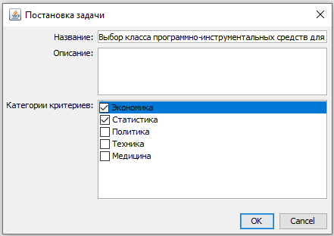
Рисунок 2 – Постановка задачи выбора

Далее в открывшемся окне расположены 3 блока: «Проблема», «Критерии» и «Решения» (рисунок 3). Информация в первый блок переносится из процесса «Постановка задачи» и необходимо заполнить блоки «Критерии» и «Решения» соответствующей информацией (рисунки 4-6).

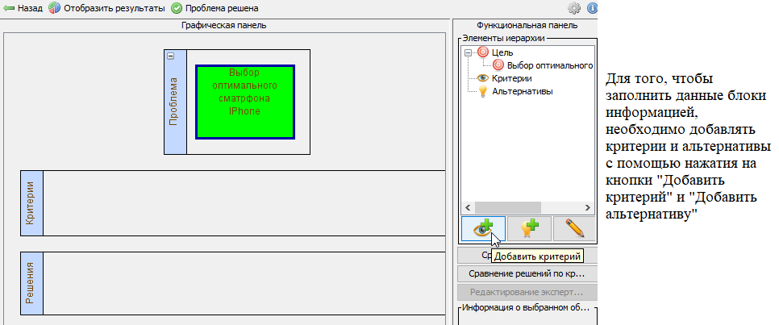
Рисунок 3 – Главное окно СППР «Решение»
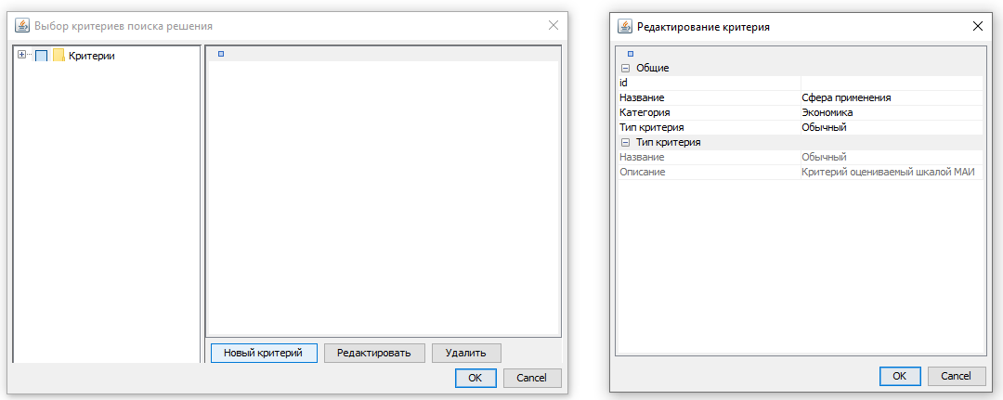
Рисунок 4 – Добавление критерия

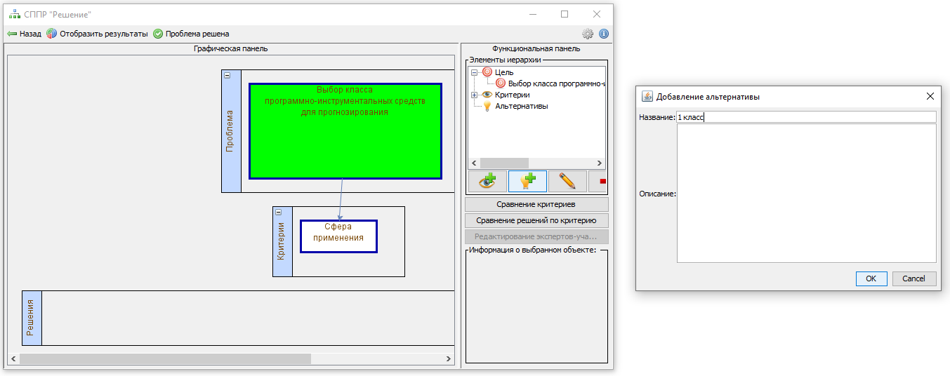
Рисунок 5 – Добавление альтернативы

Рисунок 6 – Трехуровневая модель решения

На рисунке 7 приведена заполненная матрица парных сравнений критериев и представлены рассчитанные веса каждого из критериев. Наиболее важным критерием, как видно из столбца «Приоритеты», является критерий «Готовность к эксплуатации», значения которого почти в два раза превосходят значения второго по важности критерия – «Требуемая подготовка пользователя».

Рисунок 7 – Матрица парных сравнений критериев

Далее по каждому из критериев заполнялись матрицы парных сравнений альтернатив (классов программно-инструментальных средств) и рассчитывались веса (рисунок 8):
а – по критерию «Сфера применения» лучшей из альтернатив стал 4 класс, ему незначительно уступает 2 класс, а наихудших альтернатив две – 1 и 3 классы;
б – по критерию «Реализуемые модели» лучшей из альтернатив является 5 класс, а наихудшей альтернативной является 4 класс;
в – по критерию «Требуемая подготовка пользователя» как лучшую альтернативу можно отметить 4 класс, а наихудшими альтернативами являются 3 и 5 классы;
г – по критерию «Готовность к эксплуатации» лучшей альтернативой стал 2 класс, а наихудшими альтернативами являются 3 и 5 классы.

а) б)
в) г)
Рисунок 8 - Матрицы парных сравнений альтернатив по каждому критерию

После заполнения всех матриц были получены результаты решения задачи выбора класса программно-инструментальные средств для прогнозирования (рисунок 9).
Рисунок 9 – Результаты решения

Как видно из рисунка наилучшей альтернативной является 2 класс программно-инструментальных средств, т.е. Statistica, SPSS, Eviews и их аналоги, их предпочтительность при выборе составляет 34,6%. На втором месте по предпочтительности 4 класс - ForecastPro, ForecastX и их аналоги. Наихудший результат в 9,3% показал 3 класс - Matlab и его аналоги.
Данные результаты были получены исходя из выбора и ранжировки критериев отбора программ, и в том случае, когда критерии и/или их важность в процессе отбора изменится, может поменяться итоговая предпочтительность классов программ.

СПИСОК ЛИТЕРАТУРЫ

1. Твердохлебова, Е. А. Социально-экономическое прогнозирование как основа управления развитием территории [Электронный ресурс] / Е.А. Твердохлебова // Молодой ученый. — 2013. — № 7 (54). — С. 249-255. — URL: https://moluch.ru/archive/54/7399/ (дата обращения: 28.08.2020).
2. Саати, Т. «Принятие решений. Метод анализа иерархий» [Текст] / Т. Саати; пер. с англ. Р.Г. Вачнадзе. – М.: Радио и связь, 1993. – 278 с.
3. Лифиренко, М.В. Программное обеспечение поддержки принятия решений на основе балльной шкалы оценки альтернатив [Текст] / М.В. Лифиренко // Всероссийский конкурс НИР студентов и аспирантов в области информатики и информационных технологий: сб. науч. работ: в 3 т. – Белгород: ИД «Белгород», 2012. – Т. 2. – С. 526-536.
4. Лифиренко, М.В., Ломакин, В.В. Система поддержки принятия управленческих решений на основе усовершенствованного аналитико-иерархического процесса // Свидетельство о государственной регистрации программы для ЭВМ №2013616249 от 2 июля 2013 года.

Путивцева Наталья Павловна
ФГАОУ ВО «Белгородский государственный национальный исследовательский университет» (НИУ «БелГУ»), г. Белгород
к.т.н., доцент кафедры прикладной информатики и информационных технологий
Тел: +7(909) 201-15-82
E-mail: putivzeva@bsu.edu.ru
Зайцева Татьяна Валентиновна
ФГАОУ ВО «Белгородский государственный национальный исследовательский университет» (НИУ «БелГУ»), г. Белгород
доцент, к.т.н., доцент кафедры прикладной информатики и информационных технологий
Тел: +7(919) 282-49-31
E-mail: zaitseva@bsu.edu.ru
Пусная Ольга Петровна
ФГАОУ ВО «Белгородский государственный национальный исследовательский университет» (НИУ «БелГУ»), г. Белгород
старший преподаватель кафедры прикладной информатики и информационных технологий
E-mail: pusnaya@bsu.edu.ru

